附件2

大理洱源县地热国酒店地理位置示意图

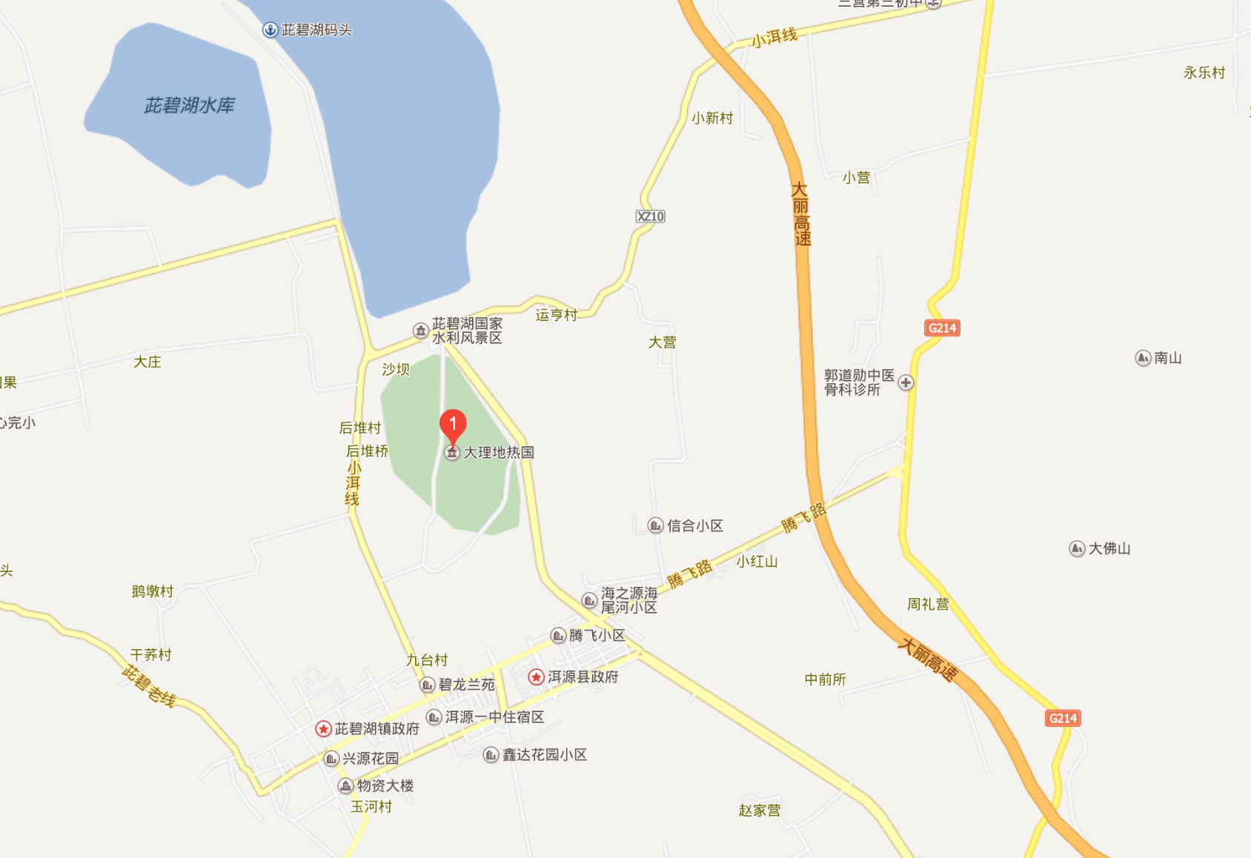

地 址：大理市洱源县茈碧湖镇大理地热国，近茈碧湖。

电 话：0872-5128888（总机）

交通指引：

**1、昆明机场：**转乘机场大巴到昆明火车站，乘昆明到大理火车，火车有白班和夜班。下火车后乘坐8路公交车到客运北站下，站内购票到洱源中巴车即可到达洱源县城。车站门口乘出租车（大概5公里左右，出租车费大概20元左右）可到地热国酒店。

**昆明——大理火车时刻表：**

|  |  |  |  |  |  |  |  |  |  |
| --- | --- | --- | --- | --- | --- | --- | --- | --- | --- |
| 出发时间 | 09:40 | 10:28 | 11:55 | 21:21 | 21:44 | 22:14 | 22:37 | 23:15 | 23:30 |
| 到达时间 | 15:39 | 16:58 | 17:27 | 04:24 | 04:43 | 05:34 | 06:22 | 07:35 | 06:42 |

**2、昆明机场：**乘机场大巴到西部客运站，乘坐直达洱源大巴，有白班和夜班（白班为早上9:30分从昆明出发下午4:30左右到洱源，夜班为晚上21:00出发第二天早上7:00左右到），即可直达洱源，乘出租车（大概5公里左右，出租车费大概20元左右）可到地热国。

**3、大理机场：**乘机场大巴到下关市，到客运北站乘坐到洱源中巴车（票价为20元/人）即可到达洱源，乘出租车（大概5公里左右，出租车费大概20元左右）到地热国。

**4、丽江机场：**到达丽江三义机场后乘机场大巴到鹤庆，转乘鹤庆至洱源中巴车到达洱源。或鹤庆至大理或下关中巴车到江尾下车，从江尾转车到洱源。

**5、飞机直飞丽江，做机场大巴到丽江，从丽江坐车到洱源。**

注：下关到洱源中巴车最晚班车到下午18:30，每十分钟发一趟车。鹤庆到洱源中巴只有一趟，丽江到洱源大巴每天只有两趟。